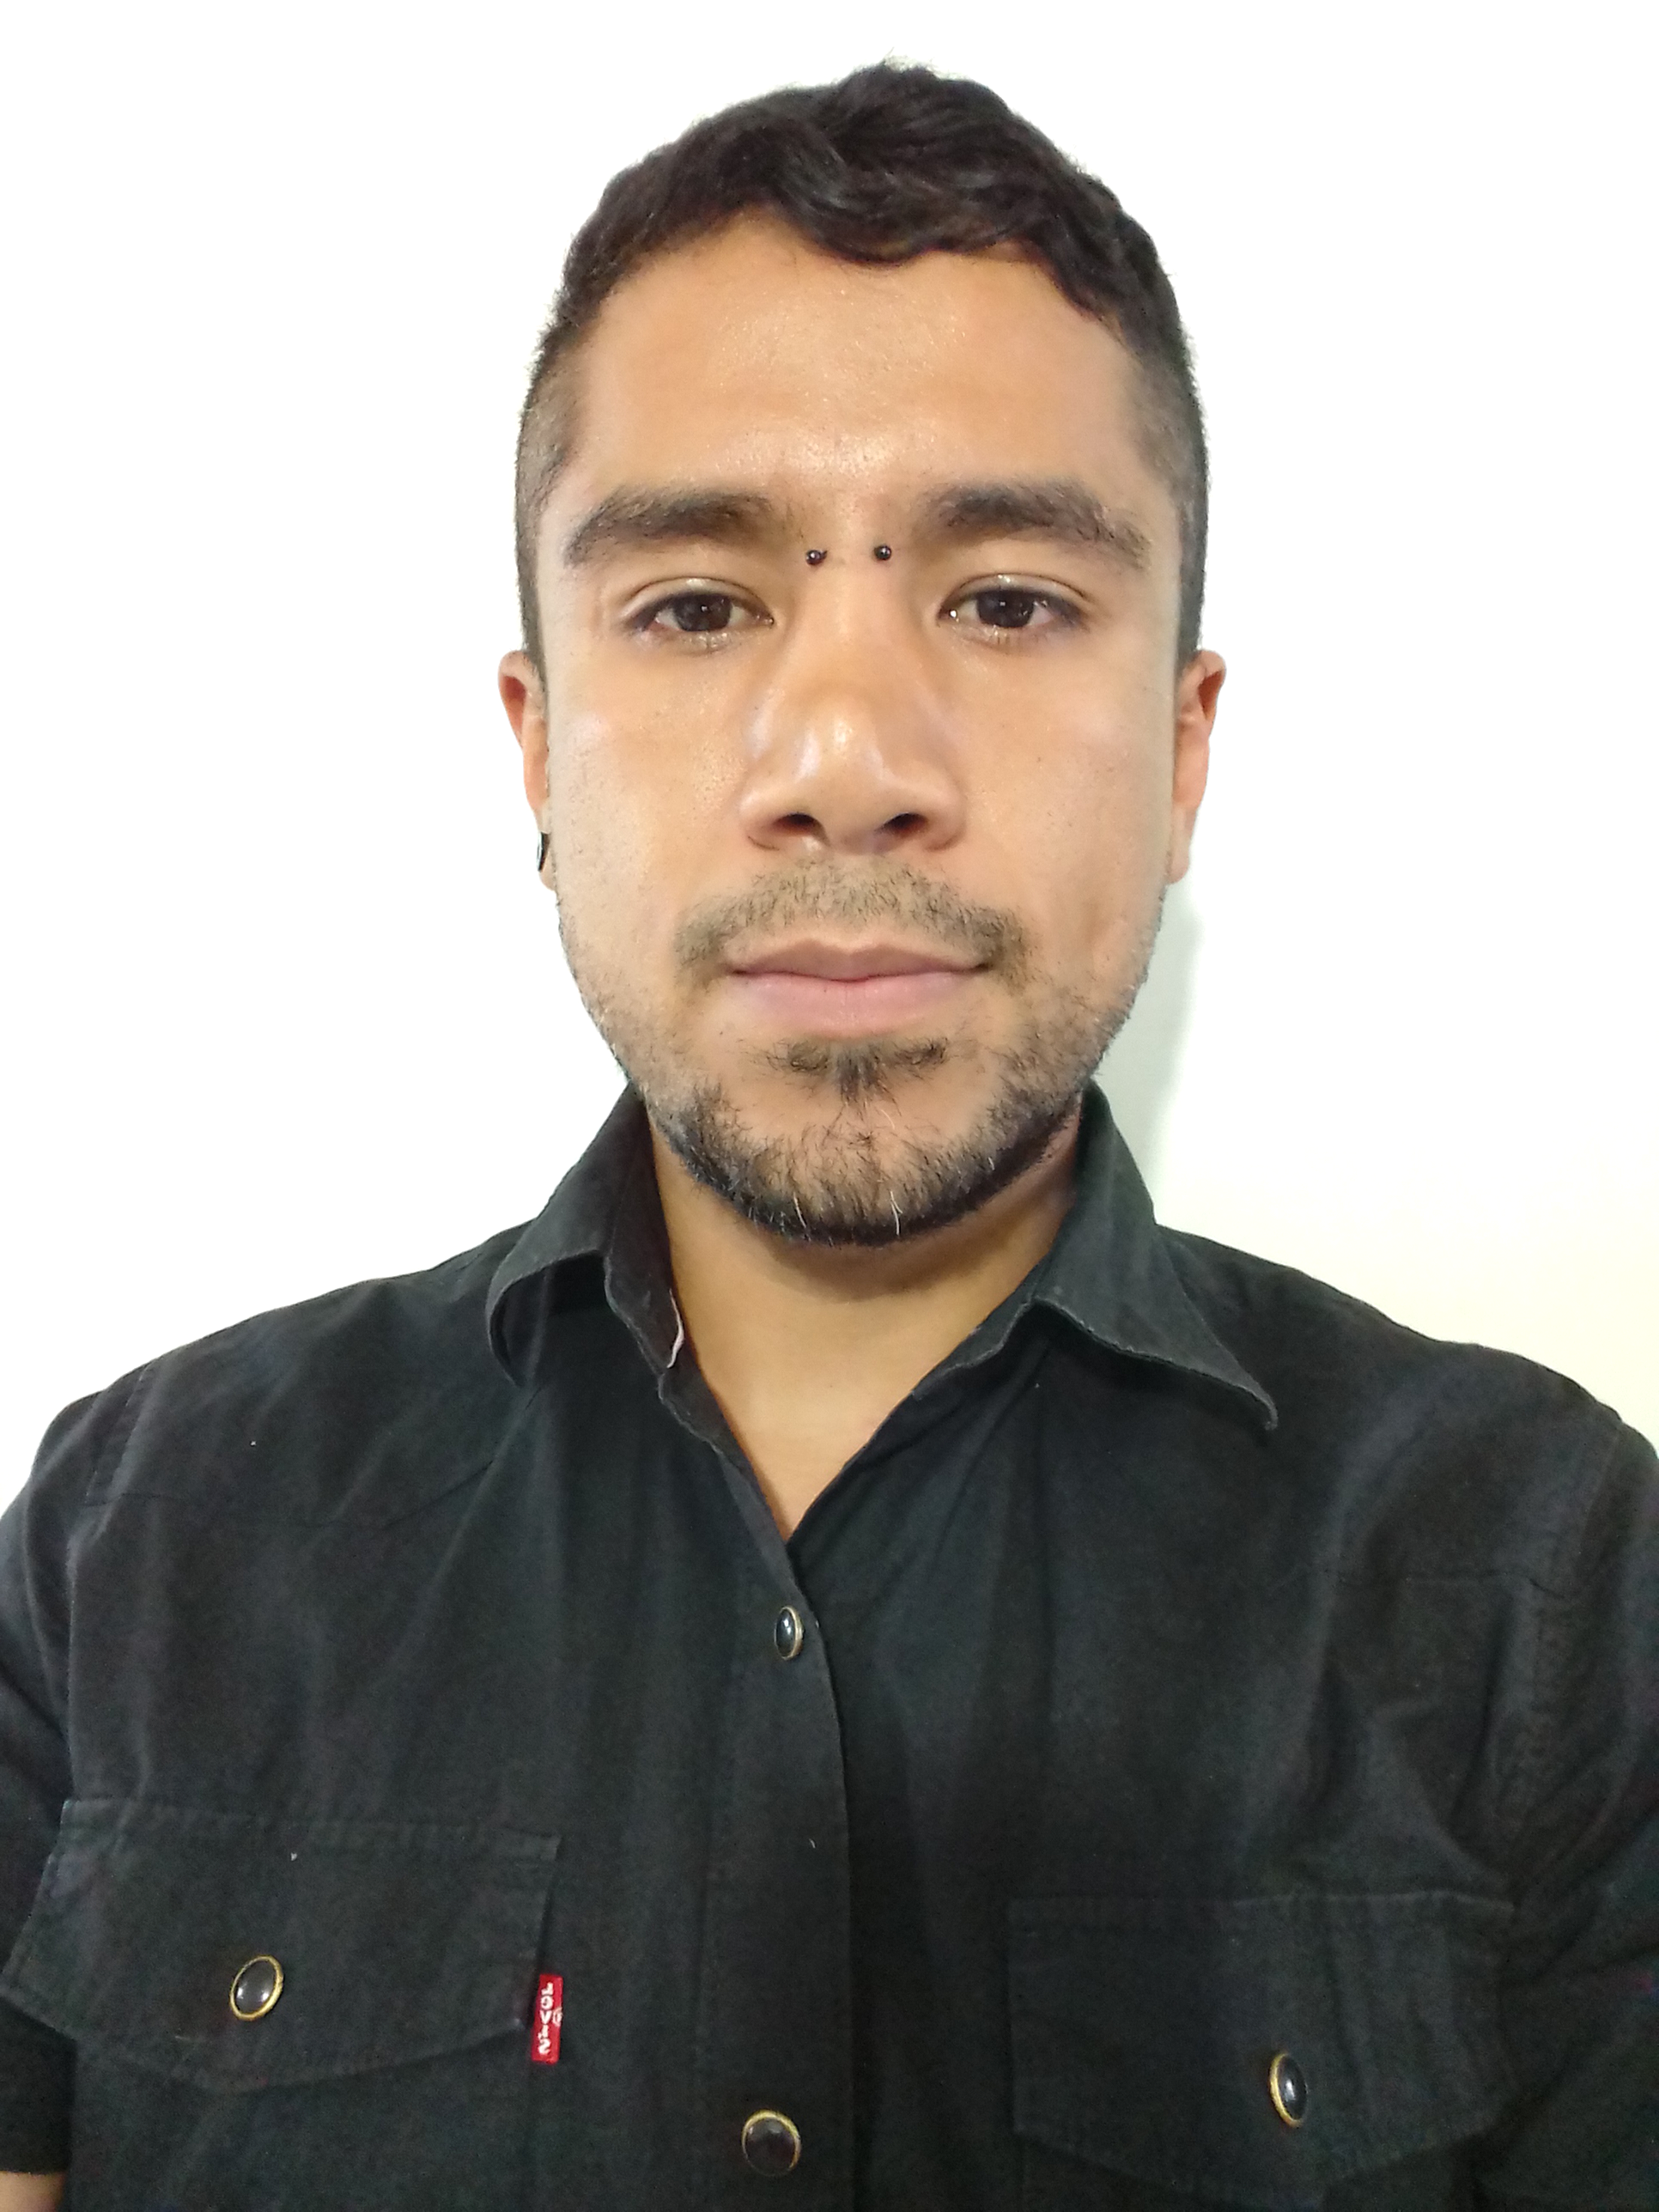
Leyva González José Antonio

Dirección: Benito Juárez, 89  Colonia: Albert  Delegación: Benito Juárez  C.P. 03560 | 04455 38 82 99 78  e mail: antonyletsgo@gmail.com  antoniolego@ymail.com

Información  personal | Edad: 31 años  Fecha de nacimiento: 24 de julio de 1985  Lugar de nacimiento: Ciudad de México, Delegación Gustavo A. Madero  Estado civil: soltero  RFC: LEGA8507244L6
Objetivos | Innovar y aportar tanto ideas como soluciones creativas, a través del lenguaje audiovisual, acordes a los contenidos y productos audiovisuales que la empresa y/o proyecto requiera.
Competencias | - Realización, Edición y Post: He tenido el privilegio y el reto de trabajar en distintas plataformas y para distintos medios, cubriendo una considerable diversidad de eventos y proyectos, dando a luz a una amplia gama de contenidos y producciones audiovisuales. Desde programas completos hasta spots de 30 segundos. (https://vimeo.com/user14775133)  - Capacidad de reacción para proponer soluciones, alternativas o ideas en situaciones imprevistas y/o bajo presión.  - Facilidad para emprender relaciones públicas y trabajar en equipo.  - Compromiso y seriedad con los proyectos a desarrollar
Idiomas | Inglés: 75 % Reading and listening
Educación | Facultad de Ciencias Políticas y Sociales. Universidad Nacional Autónoma de México  Licenciatura: Ciencias de la Comunicación (Producción Audiovisual)  After Effects en Edumac
Softwares | - Final Cut 7 y X / Adobe Premiere  - Soundtrack Pro  - Photoshop, Motion y After Effects (básico)
Experiencia | - El Universal TV  Periodo: julio de 2014 a la fecha.  Actividades y proyectos: Empecé como Video Reportero, dando cobertura a diversos eventos y fuentes periodísticas. Involucrándome en todo el proceso de producción de las piezas y contenidos, desde el registro audiovisual, la redacción de guión y edición final.  Posteriormente y en la actualidad fungo como Realizador-Camarógrafo; produciendo desde reportajes especiales, videos corporativos, entrevistas, hasta programas completos como Confabulario TV, en coproducción con canal 22. (https://vimeo.com/173539862)  - Canal del Congreso  Periodo: julio de 2013 a julio de 2014  Actividades y proyectos: Postproductor en el área de Promoción e Imagen, donde desarrollaba la parte creativa de los promocionales de la barra programática del canal; así mismo hice el diseño de audio de algunos spots con motivo del décimo quinto aniversario entre otros. (https://vimeo.com/173555779)  - MVS Televisión-Dish  Periodo: febrero de 2010 a julio de 2014  Actividades y proyectos: Además de haberme involucrado en la realización y edición de diversos contenidos y formatos, la producción de LALALA, un programa de música para niñ@s y no tan niñ@s, fue una de mis más grandes incursiones. (https://vimeo.com/173554025)  Así mismo he colaborado como freelance, con la producción de A la Cachi Cachi Porra, de IPN Once TV; con Nao Films y Dioptría Studio.  Ciudad de México, 2016

